# 李竹园村大事记

2014年1月21日，区委常委、副区长干敬睿带领区人社局、区残联、九龙镇负责人到联系点九龙镇李竹园村开展“沉下去，走访农民工”活动，走访慰问了部分困难返乡农民工。

<http://www.yingzhou.gov.cn/content/detail/5cda73dfef36414a3f518978.html>

2014年1月21日，为让残疾人过上一个暖心的春节，让更多的残疾人感受到党和政府的关爱和温暖，区委常委、副区长干敬睿走访慰问了九龙镇李竹园村刘克明、杨海峰两户困难残疾人家庭，为他们送去了慰问金和新春祝福。同时，勉励九龙镇和区残联要继续加大保障和扶持力度，更加关心关爱残疾人这个特殊群体，使他们得到更多的人文关怀。

<http://www.yingzhou.gov.cn/content/detail/5cda73e1ef36414a3f5189cb.html>

2015年8月1日，九龙镇李竹园村80KW光伏扶贫电站项目举行开工典礼，九龙镇李竹园村80KW光伏扶贫项目顺利开工。

<http://www.yingzhou.gov.cn/content/detail/5cda7481ef36414a3f51a4e5.html>

2015年10月27日-29日，区委常委、副区长候选人潘毅到九龙镇、三十里铺镇等乡镇调研精准扶贫工作。  在九龙镇李竹园村，潘毅查看了李竹园村80KW光伏电站现场，仔细询问工程进度及并网发电情况，并与区扶贫办、九龙镇政府、电力公司人员共同验收了该扶贫项目。

<http://www.yingzhou.gov.cn/content/detail/5cda85adef36414a3f52bf78.html>

2015年 11月17日，市委常委、组织部长余向东，市委组织部副部长、市委非公经济和社会组织工委书记潘典华等深入颍州区调研“三严三实”专题教育、“四个专项行动”及农村基层党建工作。区委书记张华久，区委常委、组织部长、统战部长刘军陪同调研。在九龙镇李竹园村，余向东一行认真听取了九龙镇及李竹园村省选派第一书记、扶贫工作队队长马广志关于该村扶贫工作开展情况汇报，详细了解李竹园村扶贫项目——80千瓦光伏电站并网运行情况，并同镇、村干部进行了亲切交谈。

<http://www.yingzhou.gov.cn/content/detail/5cda73e0ef36414a3f5189b8.html>

2015年12月2日，市扶贫办到颍州区督查扶贫资金项目管理等重点工作，在听取区财政局、区扶贫办关于全区扶贫资金项目安排和使用情况后，督查组到三塔集镇倪寨村、吴大村，九龙镇李竹园村、五坑实地查看了村级光伏电站运行情况，同时就“双包”和扶贫工作队工作落实、电商扶贫开展情况与镇村干部群众、驻村工作队长进行了座谈，结合建档立卡“回头看”工作，深入到部分贫困户家中详细了解扶贫帮扶政策落实情况。

<http://www.yingzhou.gov.cn/content/detail/5cda740bef36414a3f51919c.html>

2016年3月7日，市扶贫办主任李德杰到颍州区调研扶贫开发工作。李德杰先后到九龙镇李竹园村、龙王村、姬庙村，程集镇贾庄村，查看了贫困户建档立卡“回头看”、易地扶贫搬迁、光伏扶贫项目等，与基层干部、农户亲切交谈，详细了解当地精准扶贫政策落实情况。

http://www.yingzhou.gov.cn/content/detail/5cda73bbef36414a3f51822d.html

2016年 3月23日，区招商局组织人员深入九龙镇李竹园村，开展扶贫开发建档立卡专项督查工作，确保扶贫开发数据的准确性和真实性。

<http://www.yingzhou.gov.cn/content/detail/5cda746eef36414a3f51a1f9.html>

2016年 4月14日，省信用联社副主任崇智祥到阜阳调研金融扶贫工作，检查颍淮农商银行重点扶持的九龙镇李竹园村80KW光伏扶贫项目和部分种植养殖产业扶贫项目，在颍淮农商银行召开座谈会，颍淮、颍东、颍上、阜南四家农商银行主要负责人参加会议。

<http://www.yingzhou.gov.cn/content/detail/5cda743eef36414a3f519a62.html>

2016年4月26日-27日，市委常委、组织部长余向东率督查组到颍州区调度督查脱贫攻坚工作。区委副书记、区长张俊杰，区委常委、政法委书记刘万和，区委常委、副区长潘毅，副区长臧振林陪同调研。4月26日，余向东先后到程集镇贾庄村和九龙镇李竹园村、刘竹园村实地调研扶贫工作开展情况。

<http://www.yingzhou.gov.cn/content/detail/5cda73b5ef36414a3f51811c.html>

2016年11月29日，区委常委桑汤带领区残联、区招商局两家帮扶单位负责人，深入到联系点九龙镇李竹园村开展扶贫调研工作，督促落实各项扶贫政策，确保完成2016年脱贫工作。

<http://www.yingzhou.gov.cn/content/detail/5cda77e3ef36414a3f51ff3c.html>

2016年九龙镇李竹园村产业扶贫车间建设。 <http://www.yingzhou.gov.cn/openness/detail/content/5cde7568c67f89a02aec555b.html>

2016年根据贫困村出列标准，经村级申请、乡镇审核、区级审定公示程序后，确定九龙镇李竹园村为 2016年出列村。 <http://www.yingzhou.gov.cn/openness/detail/content/5da139d13ec1994b06eb4fa5.html>

2016年12月2日，区委副书记、区长张俊杰到九龙镇检查指导脱贫攻坚和易地扶贫搬迁工程建设工作。张俊杰深入李竹园村、龙王村、刘竹园村、庙前村检查脱贫攻坚工作，重点针对区扶贫办检查不能脱贫户的整改工作，随机走访了2户尚未脱贫的农户。

<http://www.yingzhou.gov.cn/content/detail/5cda7863ef36414a3f520a71.html>

2016年12月14日，区委常委桑汤带领区招商局、区残联等单位主要负责人到帮扶联系点九龙镇李竹园村进行扶贫工作调研，详细了解该村扶贫工作开展情况。

<http://www.yingzhou.gov.cn/content/detail/5cda7a45ef36414a3f522fdf.html>

2017年度颍州区扶贫项目（认领、认捐）捐赠李竹园村http://www.yingzhou.gov.cn/openness/detail/content/5cde73e0c67f89a02aebd720.html

2017年九龙镇李竹园村卫生室维修，改善贫困村基本医疗卫生条件http://www.yingzhou.gov.cn/openness/detail/content/5cde73bac67f89a02aebcae3.html

2017年2月16日，区委常委桑汤带领区招商局、区残联等单位负责人到帮扶联系点九龙镇李竹园村进行扶贫工作调研，详细了解了该村2017年扶贫工作启动情况。

<http://www.yingzhou.gov.cn/content/detail/5cda79b2ef36414a3f5223c5.html>

2017年5月5日，区委常委桑汤带领区工商联、区残联、区招商局等帮扶单位到九龙镇李竹园村调研扶贫工作，重点了解了扶贫车间建设和产业发展的情况。

<http://www.yingzhou.gov.cn/content/detail/5cda7bf6ef36414a3f525110.html>

2017年5月24日，区委常委桑汤带领区残联、区工商联、区招商局等单位相关负责同志到九龙镇李竹园村走访慰问精准扶贫户姚如英、孙秀英、马若英等10位老人，提前给他们送去端午节的祝福。

<http://www.yingzhou.gov.cn/content/detail/5cda7b6fef36414a3f524740.html>

2017年6月23日，区委常委桑汤带领区残联理事长李敬、区招商局副局长张庆才到九龙镇李竹园村召开脱贫攻坚座谈会。

http://www.yingzhou.gov.cn/xxgk/detail/5cde730bc67f89a02aeb96d0.html

2017年6月27日，天长市规划设计院技术人员到九龙镇李竹园村，对该村的旅游资源、历史遗迹与特色产业进行实地调研，为该村的整体建设规划设计收集整理第一手资料。

<http://www.yingzhou.gov.cn/content/detail/5cda7e71ef36414a3f5277ec.html>

2017年建设光伏11KW、20KW光伏电站

<http://www.yingzhou.gov.cn/openness/detail/content/5cde755cc67f89a02aec5152.html>

2017年8月3日，区委常委桑汤带领区工商联、区残联、区招商局等帮扶单位到包联贫困村九龙镇李竹园村开展“百企帮百村”精准扶贫捐赠活动，金宏生态农业、胜丰牧业、泽明眼科医院等爱心企业进行了现场捐赠。

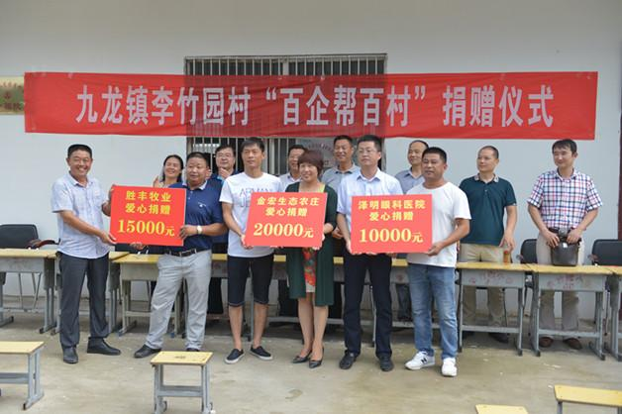

<http://www.yingzhou.gov.cn/content/detail/5cda7da4ef36414a3f526ece.html>

2017年11月2日，区委常委桑汤带领区残联、区招商局相关负责人到九龙镇李竹园村指导脱贫攻坚工作。

<http://www.yingzhou.gov.cn/xxgk/detail/5cde7394c67f89a02aebbf28.html>

2019年建设李竹园村部，2020年建成完工

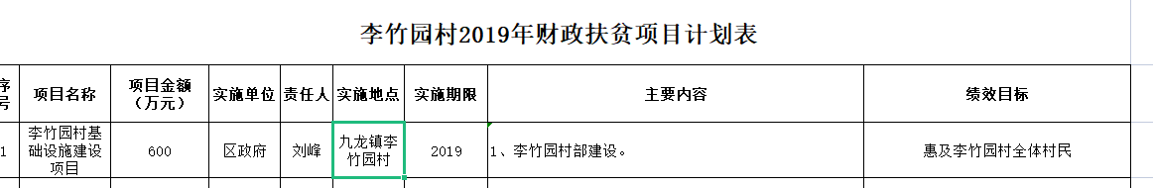

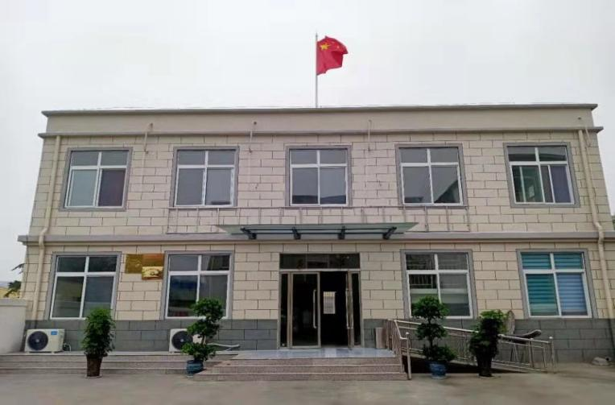

2019年3月16日开始，颍州区低保第三方评估组到达李竹园村，对全村低保户进行全面评估，提升低保救助的精准度。

<http://newwcwy.ahxf.gov.cn/Skin1/Content/?VillageID=10078&NewsID=4423478>

2019年 5月9日至10日，阜阳市颍州区九龙镇党委书记张志业一行到淮海集团公司参观学习。集团公司党委副书记、总经理汤忠喜，党委委员、工会主席王嘉毅代表集团公司予以了热情接待。

<http://newwcwy.ahxf.gov.cn/Skin1/Content/?VillageID=10078&NewsID=4722916>

2019年6月20日上午，区残联党组书记、理事长李敬，区残联党组成员、副理事长朱梅等一行4人深入到九龙镇李竹园村开展精神病患者药费补贴调研走访工作。

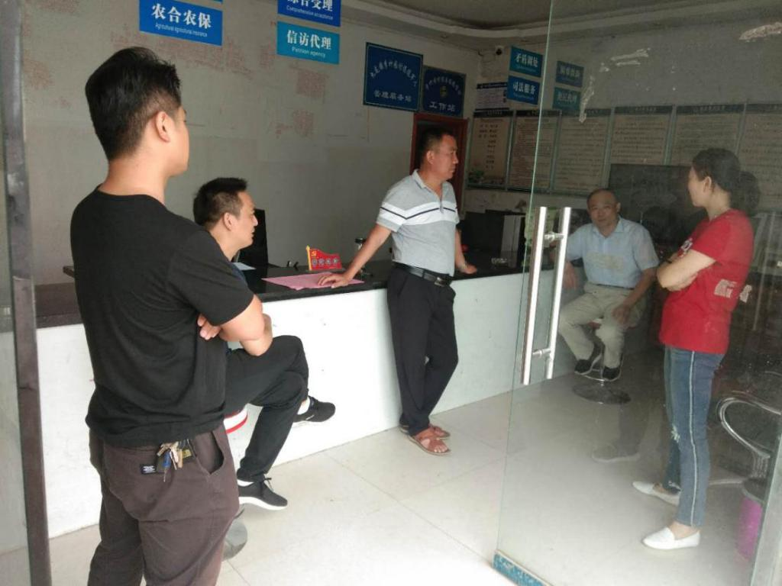

<http://www.yingzhou.gov.cn/content/detail/5da0220c8af35e45712c11e1.html>

2020年5月10日，，颍州区副区长刘春生、区组织部副部长郝亚东一行专程来到淮北市，看望慰问淮海集团4名扶贫干部家属，对他们表示深切的慰问和关怀。带着对扶贫一线党员干部的满满关心，刘春生分别到家中看望并慰问了集团驻花园村、李竹园村杨健、马凤林、张倩南、杨明等4名驻村帮扶干部的家属，专门制作了感谢牌匾，送去了关心和祝福。

<http://newwcwy.ahxf.gov.cn/Skin1/Content/?VillageID=10078&NewsID=6552061>

2020年6月1日上午，颍州区残联理事长李敬到九龙镇李竹园村调研无障碍环境建设工作。区残联副理事长朱梅和业务具办人参加调研。

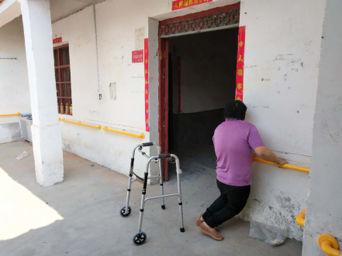

<http://www.yingzhou.gov.cn/xxgk/detail/5ed4bd3a7f8b9a3d158b4569.html>